Nama:  (Isi Nama Anda)  NIM:  (Isi NIM Anda) |  | MODUL 8  Nama Dosen:  Dedy Sugiarto
Hari/Tanggal:  Hari, Tanggal Bulan 2022 | Praktikum Statistika | Nama Asisten Labratorium:  - Azhar Rizki Zulma  065001900001  - Arfa Maulana 064001900039

Eksplorasi Data Menggunakan Python

- Teori Singkat
histogram berguna untuk memberikan gambaran ukuran tendensi sentral dan kesimetrisan data pengamatan. Penyajian grafis lainnya yang bisa merangkum informasi lebih detail mengenai distribusi nilai-nilai data pengamatan adalah Box and Whisker Plots atau lebih sering disebut dengan BoxPlot atau Box-Plot (kotak-plot) saja. Seperti namanya, Box and Whisker, bentuknya terdiri dari Box (kotak) dan whisker.

Box-plot atau boxplot (juga dikenal sebagai diagram box-and-whisker) merupakan suatu box (kotak berbentuk bujur sangkar). Boxplot adalah salah satu cara dalam statistik deskriptif untuk menggambarkan secara grafik dari data numeris melalui lima ukuran sebagai berikut:
- Nilai observasi terkecil,
- Kuartil terendah atau kuartil pertama (Q1), yang memotong 25% dari data terendah
- Median (Q2) atau nilai pertengahan,
- Kuartil tertinggi atau kuartil ketiga (Q3), yang memotong 25% dari data terbesar
- Nilai observasi terbesar.

Dalam boxplot juga ditunjukkan, jika ada, nilai outlier dari observasi. Boxplot dapat digunakan untuk menunjukkan perbedaan antara populasi tanpa menggunakan asumsi distribusi statistik yang mendasarinya. Karenanya, boxplot tergolong dalam statistik non-parametrik. Jarak antara bagian-bagian dari box menunjukkan derajat dispersi (penyebaran) dan skewness (kecondongan) dalam data. Dalam penggambarannya, boxplot dapat digambarkan secara horizontal maupun vertikal.

- Alat dan Bahan
Hardware : Laptop/PC
Software : R Studio

- Elemen Kompetensi
  - Latihan pertama – Praktikum
1. Buka Jupyter Notebook atau Google Colab di Browser

2. Lalu jalankan script berikut dan berikan output (gunakan nama variable data dengan nama masing-masing)
import pandas as pd
from pandas.tools import plotting
import matplotlib.pyplot as plt
import numpy as np
from sklearn.model_selection import train_test_split, cross_val_score, KFold, GridSearchCV
from sklearn.linear_model import LogisticRegression
from sklearn.tree import DecisionTreeClassifier,export_graphviz
from sklearn.metrics import confusion_matrix, accuracy_score
from sklearn.ensemble import GradientBoostingClassifier, RandomForestClassifier

Output:
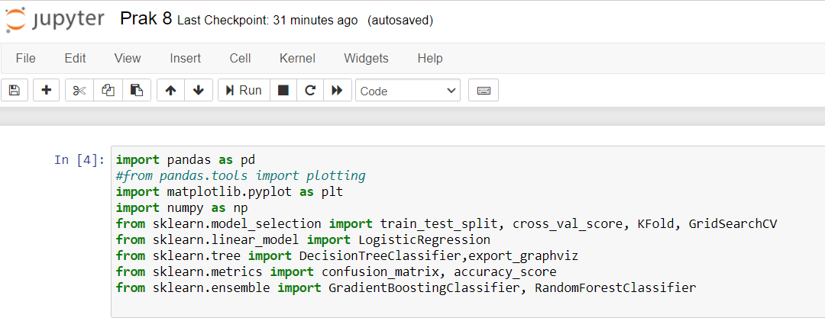

3. Script
data_nama = pd.read_csv('C:/prakstatik/houseprice.csv')
data_nama.head(5)

Output:
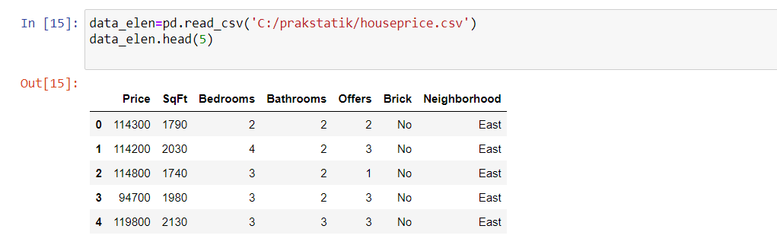

4. Boxplot dari harga rumah/Price
col_list=['Price']
numhouse = data_nama[data_nama.columns[data_nama.columns.isin(col_list)]]
plt.figure(figsize=(10,5))
numhouse.boxplot(sym='r*', grid=False)
plt.show()

Output:
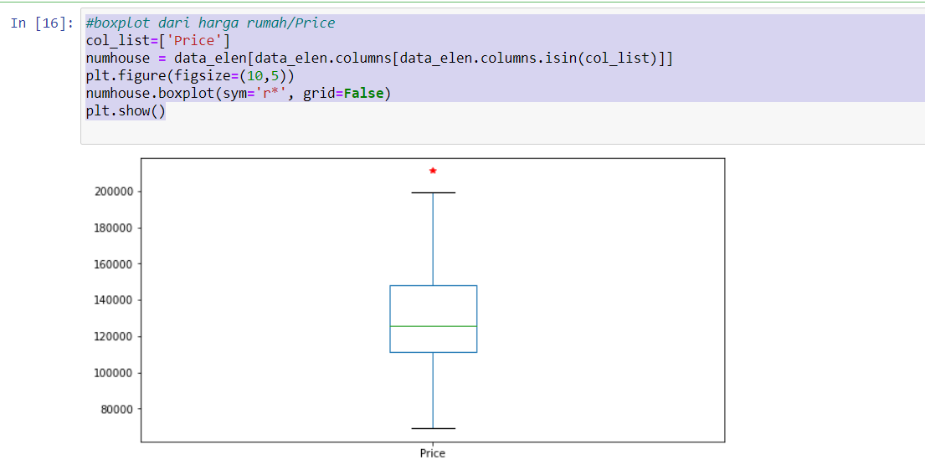

5. Histogram dari Price
plt.figure(figsize=(15,5))
plt.subplot(121)
data_nama['Price'].plot.hist(bins=10, title='Price')
plt.show()

Output:
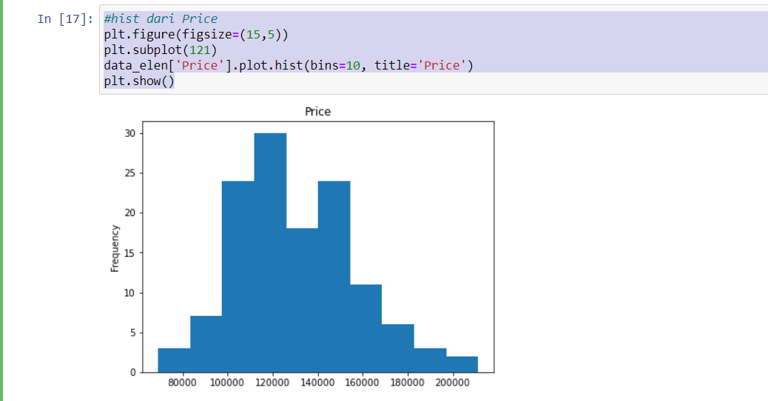

6. Scatter dari Price
col_list=['Price', 'SqFt']
numhouse = data_nama[data_nama.columns[data_nama.columns.isin(col_list)]]
numhouse.plot.scatter(x='SqFt', y='Price')

Output:
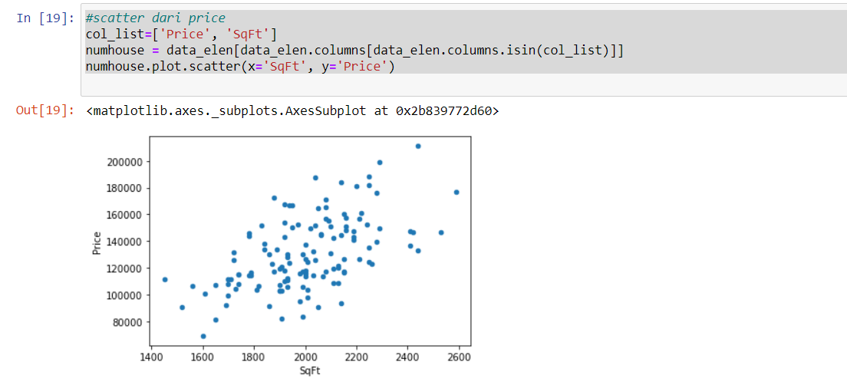

7. Group Boxplot Berdasarkan Bedrooms
col_list=['Price', 'Bedrooms']
numhouse = data_nama[data_nama.columns[data_nama.columns.isin(col_list)]]
plt.figure(figsize=(15,5))
numhouse.boxplot(by='Bedrooms')
plt.show()

Output:
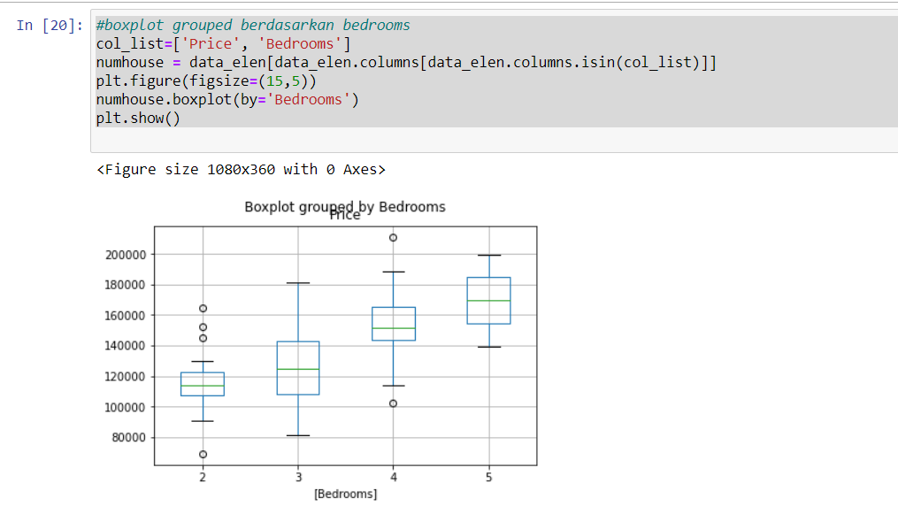

  - Latihan Kedua – Tugas
1. Buatlah Scatter Plot Harga Rumah Berdasarkan Bedrooms!
Scritpt:
print(Taruh Source Code kalian disini)

Output:
print(Taruh Screenshot output disini)
Penjelasan: ?

2. Buatlah Scatter Plot Harga Rumah berdasarkan Bathrooms!
Script:
print(Taruh Source Code kalian disini)

Output:
print(Taruh Screenshot output disini)
Penjelasan: ?

3. Buatlah Grouped Boxplot berdasarkan Bathrooms dengan Price sebagai perbandingannya!
Script:
print(Taruh Source Code kalian disini)

Output:
print(Taruh Screenshot output disini)
Penjelasan: ?

- File Praktikum
Github Repository:

- Soal Latihan
Soal:
- Apa yang dimaksud Exploratory Data Analysis?
- Mengapa EDA diperlukan melakukan dalam melakukan analisis data?
Jawaban:
1.
2.
- Kesimpulan
  - Dalam pengerjaan praktikum Statistika, …
  - Kita juga dapat mengetahui…

- Cek List ()

No | Elemen Kompetensi | Penyelesaian
 |  | Selesai | Tidak Selesai
1. | Latihan Pertama | …
2. | Latihan Kedua | …

- Formulir Umpan Balik

No | Elemen Kompetensi | Waktu Pengerjaan | Kriteria
1. | Latihan Pertama | … Menit | …
2. | Latihan Kedua | … Menit | …

Keterangan:
- Menarik
- Baik
- Cukup
- Kurang

